Конспект логопедического занятия

Логопедическая тема: дифференциация оптически сходных букв **и – у** в словах.

Грамматическая тема: гласные звуки и буквы. Употребление единственного и множественного числа имён существительных.

Лексическая тема: насекомые.

Цель: устранение оптической дисграфии

Межпредметные связи: сформированные УУД у учащихся находят применение на уроках руссого языка, литературы, окружающего мира, математики.

Метапредметные связи: формирование мировоззрения, способов мышления и деятельности, формирование действий по алгоритму для решения учебной задачи.

Задачи:

Образовательные:

- закрепление сформированного зрительного образа строчных букв и – у;

- научить учащихся конструировать и реконструировать буквы и – у;

- обучение умению дифференцировать оптически сходные буквы и – у;

- закрепление умения определять единственное и множественное число имён существительных.

-обогащение словарного запаса;

Коррекционные:

- развитие зрительной памяти, зрительно – пространственной ориентировки (в окружающем пространстве и на плоскости (листе бумаги)

- развитие слухового внимания;

- развитие логического и образного мышления;

Воспитательные:

- формирование аккуратности при работе с раздаточным материалом, при выполнении заданий в тетради;

- формирование правильной осанки;

- воспитание чувства товарищества, уважения к окружающим.

Оборудование: тетради, карточки, цветные карандаши, схемы слов, картинки с изображением насекомых, элементы букв.

**Ход занятия**

1. Организационный момент.

Логопед: здравствуйте, ребята. Сядьте правильно, спинка прямая, ручки за спину стула.

1. Вводная часть.

Логопед: послушайте, кто издаёт такие звуки, кто так звенит з-з-з-з?

Дети: комар

Логопед: кто так жужжит ж-ж-ж-ж?

Дети: жук, шмель, пчела

Логопед: кто перелетает с цветка на цветок машет разноцветными крылышками?

Дети: бабочка, стрекоза

Логопед: кто плетёт паутину?

Дети: паук

Логопед: как мы назовём одним словом бабочку, жука, стрекозу, шмеля?

Дети: насекомые

Логопед: правильно. Лексическая тема нашего урока – насекомые.

1. Основная часть

Логопед: на сегодня на занятии мы будем говорить про насекомых. Расшифруйте слово, которое «спряталось» в клеточках на ваших карточках. Вам нужно зачеркнуть цифры, а из оставшихся букв сложить слово.

|  |  |  |  |
| --- | --- | --- | --- |
| **К** | **2** | **У** | **З** |
| **1** | **Н** | **Е** | **Ч** |
| **6** | **И** | **К** | **8** |

Дети: кузнечик.

Логопед: правильно. Сколько букв в этом слове?

Дети: восемь.

Логопед: какая вторая буква в этом слове?

Дети: буква у.

Логопед: какая седьмая буква в этом слове?

Дети: буква и.

Логопед: правильно. Сегодня мы будем учиться различать строчные буквы и – у. Посмотрите на букву и. Из каких элементов состоит эта буква?

Дети: два крючка.

Логопед: посмотрите на букву у. Из каких элементов состоит эта буква?

Дети: крючок и петля.

Логопед: посмотрите на картинки и обведите по контуру все буквы **и,** Запомните, что буква **и** состоит из двух элементов (два «крючка» вправо), 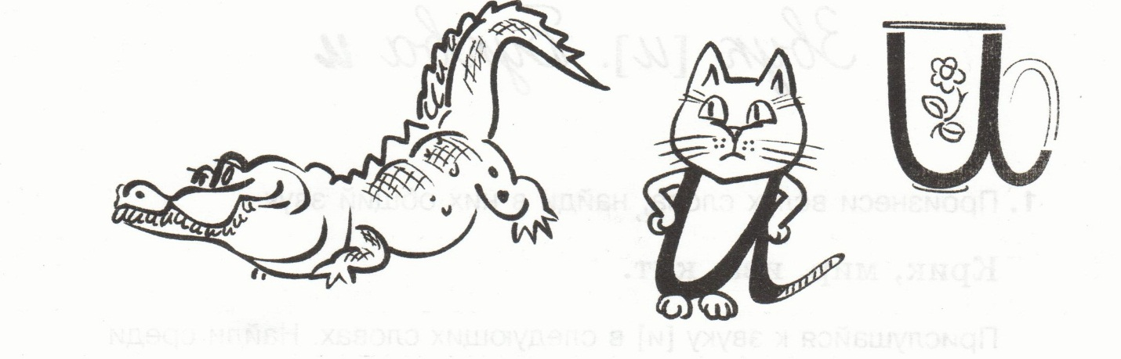

Посмотрите на следующие картинки, обведите все буквы **у**. Буква **у** состоит из двух элементов («крючок» и «петля» вниз).

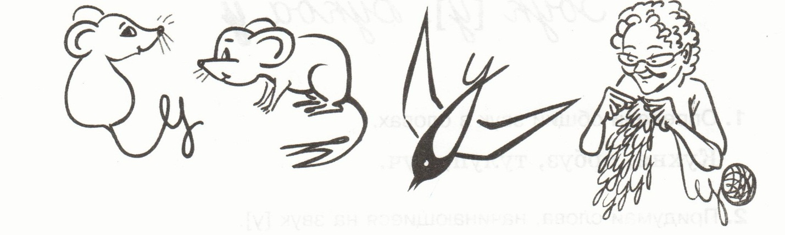

1. Конструирование букв и – у.

Логопед: а) напишем в воздухе пальчиком букву и, затем букву у.

б) напишем пальчиком на манной крупе буквы и – у.

в) сложи букву и из элементов, сложи букву у из элементов.

1. Работа в тетрадях.

Логопед: сели ровно, спинки выпрямили. Открыли тетради, записали дату и тему занятия. Разделите половину страницы горизонтальной линией пополам. Придумайте и запишите с левой стороны слова, которые начинаются с буквы и, а с правой стороны - -слова, которые начинаются с буквы у.

Дети:

|  |  |
| --- | --- |
| ириска | умница |
| игра | уши |
| имя | урок |
| икра | ум |
| игуана | улитка |

1. Закрепление умения определять единственное и множественное число имён существительных.

Логопед: посмотрите на картинки насекомых и подумайте, как вы скажете если насекомое буде не одно, а много насекомых.

Дети: бабочка – бабочки

кузнечик - кузнечики

шмель – шмели

паук – пауки

жук – жуки

Логопед: запишите эти слова в столбик. Букву и обведите красным карандашом в квадратик, букву у – в прямоугольник (длинная буква).

1. Тренировочные упражнения по дифференциации строчных букв и – у.

Логопед: вставьте в слова пропущенные буквы и – у.

**Мяч.к, па.к, карт.на, ж.к, маш.на, б.умага, р.банок, п.рам.да**

1. Итог урока (рефлексия).

Логопед: о чём мы говорили сегодня на уроке? Какие задания вы выполняли? Всё ли у вас получилось? Какие задания вам понравились?

Дети: мы обсуждали из каких элементов состоят буквы и – у. Выполняли задания на различение букв и – у. Понравилось находить и обводить буквы и – у по контуру в рисунках, расшифровывать слова. Все задания удалось выполнить.

Логопед: спасибо за активную работу на занятии. До свидания.